КУАНЫШБЕКОВА Рима Азимхановна,
№70 С.Бекбосынов атындағы жалпы орта білім беретін мектебінің бастауыш сынып мұғалімі.
Шымкент қаласы

РАЗРЯДТАН АТТАМАЙ ҮШ ТАҢБАЛЫ САНДЫ БІР ТАҢБАЛЫ САНҒА ЖАЗБАША КӨБЕЙТУ

Оқу мақсаты |  | 3.1.1.3 Үш таңбалы сандардың разрядтық және кластық құрамын және разрядтық бірліктердің жалпы санын анықтау, разрядтық қосылғыштар сомасына жіктеу.
Сабақтың мақсаты |  | Оқушылар үш таңбалы сандардың разрядтық және кластық құрамын және разрядтық бірліктердің жалпы санын анықтау, разрядтық қосылғыштар сомасына жіктеп, бір таңбалы санға жазбаша көбейтеді.
Ұлттық мүдде |  | Елінің тарихын құрметтейді.  -Ұлттық мирасты мәдениетті дәріптейді.
Сабақтың барысы
Сабақтың кезеңдері | Педагогтің әрекеті |  | Оқушының әрекеті | Бағалау | Ресурстар
Сабақтың басы  2 минут | I.Ұйымдастыру.Сәлемдесу.  Психологиялық дайындық  Күн жарығын алақанға саламын  Жүрегіме басып ұстай қаламын  Ізгі, әрі нәзік, жарық мейірімді  Болып кетер сонда менің жан-жағым! |  | 1.Мұғаліммен сәлемдеседі.  2.Өлең шумағын айтады. | Жарайсыңдар!
3 минут | Үй тапсырмасын сұрау  5-тапсырма. Амалдардың орындалу ретін анықта. Баған түрінде жазып, олады есепте.  609+ (12+21)*3=708  (401-113*3)+214=276  213*3-122*3=273  314*2+123*3=997  980-141*2=698  1000-212*4+81=233 |  | Есептерді шығарып келгенін айтады.  Жауаптарын салыстырады. | Ауызша мадақтау  Дескриптор:  1. Есептерді шығарып келгенін айтады.  Жауаптарын салыстырады.1б
Сабақтың ортасы  2 минут  Білу  4 минут  3 минут  4 минут  4 минут  2 минут  3 минут  5 минут  5 минут  4 минут | Оқушыларды оқу мақсаты және бағалау критерийімен таныстырамын.  III. Жаңа тақырып.  Білу және түсіну Оқулықпен жұмыс.  1-тапсырма. Өрнектерді мәнімен сәйкестендіріп, олардың қайда орналасқанын анықта.  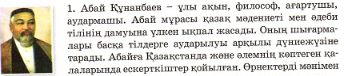  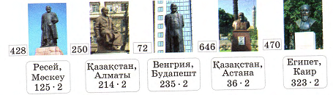  125*2=250 -Ресей, Мәскеу  214*2=428 - Қазақстан, Алматы  235*2=470 - Венгрия, Будапешт  36*2=72 - Қазақстан, Астана  323*2=646 - Египет, Каир  2-тапсырма. Амалдардың орындалу ретін анықта. Оларды баған түрінде жаз және есепте.  800-223*3= 800-669=131  444*2-378=888-378=510  3-тапсырма. Есепті шығар.  Дүйсенбіде -112о., 3 кітаптан  ? кітап  Сейсенбіде - 114о., 2 кітаптан  Ш: 1) 112*3=336к (дүйсенбіде)  2) 114*2=228к (сейсенбіде)  3) 336+228=564 (барлық)  Ж: Екі күнде барлығы 564 кітап алды.  4-тапсырма. Есепті шығар.  Кітапта-184б  Оқылды - 12күн, 4-беттен  Оқылмады-?бет  Ш: 1) 12*4=48б (12күнде)  2) 184-48=136б (оқылмады)  Ж: Оқылмаған 136 бет қалады.  Сергіту сәті  "Көңілді күн" әні  ЕБҚ тапсырмасы  1. x+2*8=35  2. y-4*7=45 3. 6*5+x=50  Саралау тапсырмасы  5-тапсырма. Есепті шығар.  1-деңгей:  а)2 кітапқа - 600тг  3 кітапқа - ? тг  Ш:1) 600:2=300 тг (1к)  2) 3*300=900 тг (3 к)  Ж: 3 кітапқа 900 теңге төлеу қажет.  2-деңгей:  ә) Берілген есепке кері есеп құрастырып, оны шығар.  3 кітапқа -900теңге  600 тг -? кітап  Ш: 1) 900:3=300 тг (кітап)  2) 600:300=2 кітап  Ж: 600 теңгеге 2 кітап алады.  3-деңгей:  6-тапсырма. Өрнектер бойынша есептер құрастырып, оларды шығар.  Ақ түйме-2дана, 123тг-ден  ? тг  Қара түйме-240тг  Ш: 1) 2*123=246тг (ақ түйме)  2) 246+240=486 тг  Жауабы: Барлық түймеге 486 теңге төлеу қажет.  ә) Болды-500тг  Алды-3 сызғыш, 32тг-ден  Қалды-? тг  Ш: 1) 32*3=96тг (сызғыш)  2) 500-96=404 тг (қалды)  500-32*3=404тг  Ж: 404 теңге артылып қалды.  Жұптық жұмыс  8-тапсырма. "Жұптас, ойлан, бөліс" әдісі.Көрсетілген өлшем бірліктеріне өрнекте.  2ц 60кг = 260кг 2сағ2мин=122мин  2ц 6кг=206кг 3сағ 4мин=184 мин  520кг=5ц 20кг 7 сағ 30мин=450мин  98дм=9м 8дм 3м=30дм=300см  9-тапсырма. "Суретті сөйлет" әдісі  Бірінші суретке мұқият қара. Екінші суреттегі таразының бос табағына қанша алмұрт салу қажет?  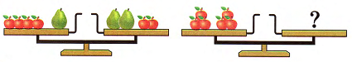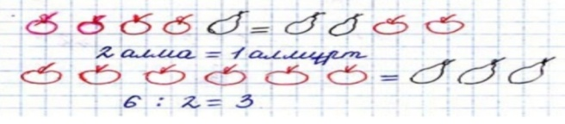 |  | Мәнімен сәйкестендіріп, олардың қайда орналасқанын анықтайды.  Амалдардың орындалу ретін анықтайды. Оларды баған түрінде жаз есептейді.  Есепті шартын құрады және шешуін шығарып, жауабын табады.  Есептің шартын құрады және шешуін шығарып, жауабын табады.  Сергіту сәтін іс-қимылмен көрсетеді.  Тапсырманы орындайды.  Көрсетілген өлшем бірліктеріне өрнектейді.  Бірінші суретке мұқият қарап, екінші суреттегі таразының бос табағына қанша алмұрт салу қажетекендігін анықтайды. | ҚБ:Жарайсың! Өте жақсы! Дұрыс! Талпын!  Дескриптор:  1. Өрнектерді мәнімен сәйкестендіріп, олардың қайда орналасқанын анықтайды.1б  Дескриптор:  1. Амалдардың орындалу ретін анықтайды. Оларды баған түрінде жаз және есептейді.1б  Дескриптор:  1. Есептің шартын құрады.1б  2. Шешуін шығарып, жауабын табады.  1б  Дескриптор:  1. Есептің шартын құрады және шешуін шығарып, жауабын табады.  1б  Дескриптор:  1. Тапсырманы орындайды.  1б  Дескриптор:  1.Көрсетілген өлшем бірліктеріне өрнектейді.1б  Дескриптор:  1.Бірінші суретке мұқият қарап, екінші суреттегі таразының бос табағына қанша алмұрт салуқажет  екендігін анықтайды.1б | оқулық  Оқулық  Дәптер  дәптер  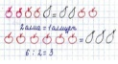
Сабақтың соңы  1 минут  1 минут  2 минут | IV.Сабақты қорытындылау  (оқу мақсаты мен бағалау критерийлеріне оралу):  -Бүгінгі оқу мақсаты қандай болды?  -Жетістік критерийлеріне жеттік пе?  Үй тапсырма  7-тапсырма. Амалдардың орындалу ретін анықта. Оларды баған түрінде жаз және есепте.  Оқушылардың білімін бағалау  Рефлексия  «Білім шыңы» әдісі арқылы сабақты қалай түсінгенін білдіреді  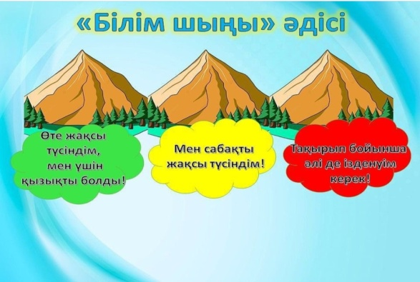 |  | Сұрақтарға жауап береді, өз ойларын айтады.  Үй тапсырма  сын жазады | Мадақтау сөздерін айту  Дескриптор:  1.Сұрақтарға жауап береді, өз ойларын айтады.1б  Балдар жиынтығын қою. | Кері байланыс плакаты  Жасыл, қызыл, сары түсті  Стикерлер-мен

